蛟河市2020年
国民经济和社会发展统计公报
蛟河市统计局
2021年5月24日
2020年面对新冠肺炎疫情冲击，在市委市政府的坚强领导下，蛟河市坚持稳中求进工作总基调，坚持高质量发展方向不动摇，统筹疫情防控和经济社会发展工作，扎实做好“六稳”工作，全面落实“六保”任务，经济运行稳定恢复，实现经济稳中向好发展。
一、综合
年末全市总人口(户籍，下同)为408110人，比上年减少9202人。全年出生人口1586人，出生率为3.84‰，比上年下降1.21个千分点；死亡人口7075人，死亡率为17.14‰，比上年增加11.69个千分点；人口自然增长率为-13.3‰，比上年下降12.9个千分点。全市城镇人口168782人，乡村人口239328人。
2020年人口主要构成情况
指 标 | 年末数(人) | 比重（%）
全市总人口 | 408110 | 100.0
其中：城镇 | 168782 | 41.4
乡村 | 239328 | 58.6
其中：男性 | 206683 | 50.6
女性 | 201427 | 49.4
其中：0-17岁 | 52780 | 12.9
18-34岁 | 72054 | 17.7
35-59岁 | 180406 | 44.2
60岁以上 | 102870 | 25.2
初步核算， 2020年实现地区生产总值96.7亿元，按可比价格计算，比上年增长2.7%。其中，第一产业增加值28亿元，同比增长2.6%，第二产业增加值20.3亿元，同比增长12.1%，第三产业增加值48.4亿元，同比下降1.2%。三次产业比：28.9:21:50.1。
2016-2020年国民经济构成
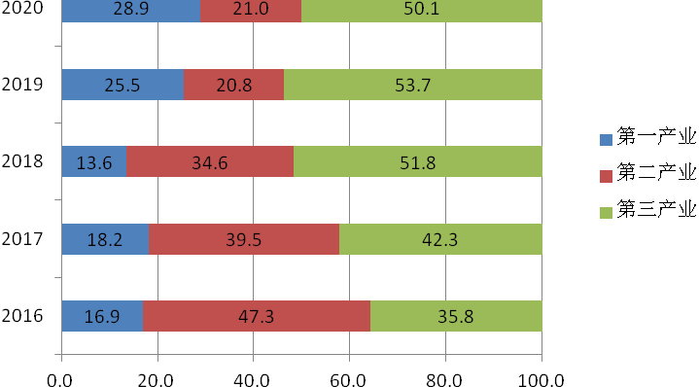
2020年，全市实现公共财政预算全口径收入66544万元，比上年同期减少6990万元，下降9.5%，其中：实现公共财政预算地方级收入37299万元，比上年增加3574万元，增长10.6 %。全市完成财政预算支出 423683万元，比上年同期增加55277万元，增长15％。
2016-2020年财政收入、支出情况表
单位：亿元
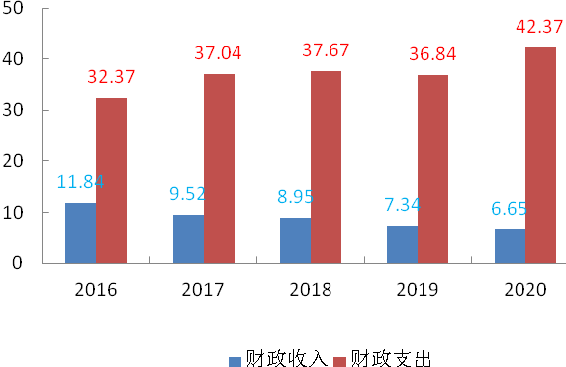
全年居民消费价格上涨2.9%（以上年为100，下同）， 涨幅比去年同期增加0.1个百分点。其中，食品烟酒类价格上涨9.4%，衣着类价格上涨0.3%，居住类价格下降0.1%，生活用品及服务类价格与上年持平，交通和通信价格下降4.3%，教育文化和娱乐价格下降0.4%，医疗保健价格增长3.3%，其他用品和服务价格增长4.4%。
2020年居民消费价格指数
上年＝100
指 标 | 数 值
居民消费价格总指数 | 102.9
食品烟酒 | 109.4
衣着 | 100.3
居住 | 99.9
生活用品及服务 | 100.0
交通和通信 | 95.7
教育文化和娱乐 | 99.6
医疗保健 | 103.3
其他用品和服务 | 104.4
二、农业
2020年蛟河市农林牧渔业总产值515172万元，增长3.5%(可比价，下同)。其中：农业产值207474万元，下降8.8%；林业产值42871万元；牧业产值251269万元，增长5.7%；渔业产值9053万元，增长7.8%；农林牧渔业及辅助性活动产值4504万元，增长6.3%。
2020年蛟河市全年农作物播种面积108897公顷，其中粮食播种面积105502公顷，粮食产量62.3万吨，同比下降1.6%。猪存栏10.01万头，出栏23.07万头；牛存栏11.19万头，出栏5.69万头；羊存栏0.5万只，出栏0.4万只。
2020年主要畜禽生产情况
单位：万头，万只
 | 存栏 | 出栏
猪 | 10.01 | 23.07
牛 | 11.19 | 5.69
羊 | 0.5 | 0.4

2020年末，全市农业机械总动力达到70.3万千瓦；全年机耕面积10.7万公顷、机播面积10.4万公顷、机收面积8.3万公顷。
三、工业和建筑业
2020年，全部工业增加值比上年增长12%，其中规模以上工业增加值增长16.5%。
全年规模以上工业总产值40.7亿元，比上年增长34.9%，其中：农副食品加工业产值14.1亿元，同比增长39.2%；医药制造业产值11.7亿元，同比下降3.8%；汽车制造业产值8.4亿元，同比增长711.4%；电力热力生产和供应业产值2.5亿元，同比下降26.7%；橡胶和塑料制品业产值1.5亿元，同比增长26.2%。
全年全社会建筑业增加值比上年增长12.7%。资质建筑业企业12户，产值5.5亿元，同比增长30.5%。

四、固定资产投资
2020年固定资产投资额为16.4亿元，同比增长6.7%。5000万元以上项目累计完成投资7.6元，同比增长14.8%； 500-5000万元项目累计完成投资6.5亿元，同比下降19.8%；房地产累计完成2.3亿元，同比增长2.7倍，商品房销售面积3.6万平方米，同比下降48.8%。
分行业固定资产投资完成情况表
 | 投资额（亿元） | 同比增速（%）
第一产业 | 1.3 | 720
第二产业 | 6.4 | -39.3
第三产业 | 8.7 | 89

五、贸易业、旅游业
全市全年实现社会消费品零售总额26.4亿元，比上年下降13.7%。
按企业规模分：限额以上消费品零售额同比增长4.6%；限额以下消费品零售额同比下降14.3%。
全年接待游客30.9万人次，接待省内游客18万人，占全部接待游客人数的58.3%。旅游总收入1.3亿元。
六、金融业
2020年末，全部金融机构各项存款余额（人民币，下同）212.93亿元，比年初增加32.25亿元，其中：住户存款余额179.83亿元，比年初增加30.05亿元。全部金融机构各项贷款余额85.51亿元，比年初减少2.72亿元，其中：短期贷款11.23亿元，比年初减少0.19亿元；中长期贷款15.34亿元，比年初增加0.83亿元。金融机构存贷比为40.2%，比上年下降8.6个百分点。

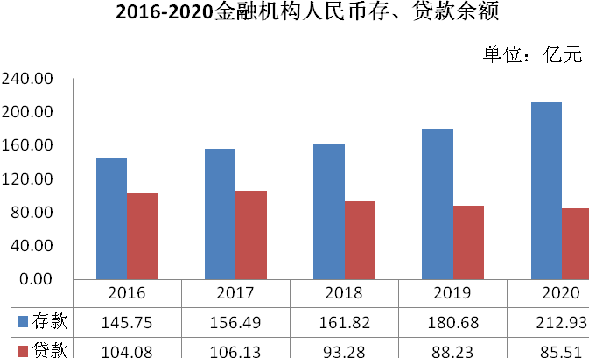

七、教育、卫生、文化和体育
年末，全市有小学99所，在校学生14926人，专任教师1549人；初中19所，在校学生8754人，专任教师1002人；高中4所，在校学生6542人，专任教师477人；特殊教育学校1所，在校学生149人，专任教师24人；幼儿园106所，在园幼儿5838人，专任教师388人。
2020年末，全市有各级各类卫生机构438所，其中：医院12所、社区服务中心6所、卫生院10所、村卫生室220所、门诊部5所、诊所（卫生所、医务室） 182所、疾病预防控制中心1所、结核病防治所1所、妇幼保健站1所。全市拥有卫生技术人员2546人，职业(助理)医师1098人，注册护士1042人，编制床位1896张。
全市共有文化馆（站）18个，图书馆1个，藏书55.1万册。艺术表演机构1个，全年演出场次44场。全年放映公益电影3072场。广播、电视人口覆盖率分别为100%、90%。
组队参加2020年吉林省青少年速度滑冰锦标赛中获得金牌2枚、银牌3枚、铜牌1枚。组队参加2020年吉林省冰壶锦标赛中，获得金牌1枚、铜牌2枚。
九、城乡建设
水畔春天、林业小区等11个老旧小区配套基础设施改造工程竣工，蓝湾大桥和河南街等3条城区道路、永定路等5条天岗园区道路建成通车。市污水厂三期扩建项目通过环保验收和竣工验收；白石山镇和新站镇污水处理项目年内开工建设，并于10月末通水调试。更换长白药业和冷冻厂家属楼等小区单元立杠650米及地沟供热管线480米，新建换热站两处。
十、人民生活、就业和社会保障、环境
城乡居民生活水平稳步提高。据城市常住居民抽样调查统计，全年城镇常住居民人均可支配收入达到 25534元，同比增长3.0%；据农村常住居民抽样调查统计，全年农村常住居民人均可支配收入达到16205元，同比增长7.6%。
全年城镇新增就业3027人；城镇失业人员再就业1277人；就业困难人员实现就业648人；城镇登记失业率3.36%。
年末，企业职工养老保险参保人数35209人，城乡居民养老保险参保人数176863人，失业保险参保人数19220人。职工基本医疗保险参保人数47490人，生育保险参保人数31999人。
全年全市大气主要污染物细颗粒物（PM2.5）平均浓度为36微克/立方米，PM10平均浓度57.0微克/立方米；全年优良天数312天，优良比例达到85.5%。
注：1、本公报部分数据为年度快报初步统计数。
2、本公报部分指标数据系有关部门（行业）提供。

